新 书 推 荐
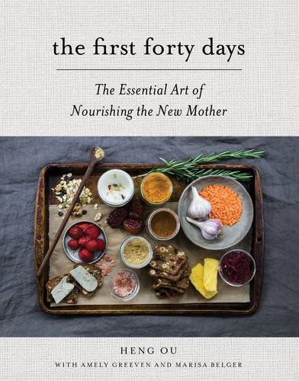
中文书名：《产后40天：新妈妈进补指南》
英文书名：The First Forty Days: The Essential Art of Nourishing the New Mother
作 者：Heng Ou, Amely Greeven and Marisa Belger
出 版 社：Stewart, Tabori & Chang
代理公司：ABRAMS / ANA
页 数：224页
出版时间：2016年4月
代理地区：中国大陆、台湾
审读资料：电子稿
类 型：保健

内容简介：

孩子出生后40天是新妈妈休息和恢复的关键时期。本书根据作者本人“坐月子”的经历写成。“坐月子”就是女人待在家里休养生息，和宝宝建立母子联系。《产后40天》复兴了女人产后休养这门失传的艺术。

现代社会的新妈妈一生完孩子就被逼尽快“恢复”，经常不得不独自面对这个新阶段的身体和情感挑战。《产后40天》就像一条生命线，为读者提供了实用的指导。

书中包括60份简单营养的食谱，介绍了补充膳食和零食、有镇静和催奶作用的茶水，以及满足新妈妈独特需求的菜色。除了食谱，这部温馨的指南还提供了很多建议，帮助读者安排产后的作息时间，应对家庭关系的挑战，理解怀孕和生育的意义。

书中充满详细的说明，既鼓舞人心又让人放松，是一部非常实用的指南。如果你是新生儿妈妈，或者马上就要生孩子了，本书将是你产后数周的完美盟友。

作者简介：

瓯恒（Heng Ou）是“母蜂”（MotherBees）公司的创始人。这是一家食品与生活方式公司，帮助女性度过初为人母的每个阶段。

艾米利·格林文（Amely Greeven）与人合著有《纽约时报》畅销书《净化排毒法》（Clean）。

玛丽莎·比尔格（Marisa Belger）是作家兼编辑，作品刊登在许多杂志和网站上，包括《自然健康》（Natural Health）、《预防》（Prevention）、《旅游与休闲》（Travel + Leisure）等。

媒体评价：

“女性开始关注怀孕和分娩期间的选择，但孩子呱呱坠地后这段旅程还没有结束。我们需要关注新妈妈产后休养的重要性，这有助于身体和精神的恢复。《产后40天》一书是你度过产后前40天的最佳伴侣。”
----瑞奇·雷克（Ricki Lake）和阿比·爱泼斯坦（Abby Epstein），电影制片人，
制作纪录片《出生之事》（The Business of Being Born）

谢谢您的阅读！
请将回馈信息发至：俞晓宁（Winnie Yu）
安德鲁﹒纳伯格联合国际有限公司北京代表处
北京市海淀区中关村大街甲59号中国人民大学文化大厦1705室, 邮编：100872
电话：010-88810959
传真：010-82504200
Email: winnie@nurnberg.com.cn
网址：www.nurnberg.com.cn
微博：http://weibo.com/nurnberg
豆瓣小站：http://site.douban.com/110577/

